НОД «В лесу родилась елочка».
Составила: Ермолаева Е.Ю. воспитатель 1 категории
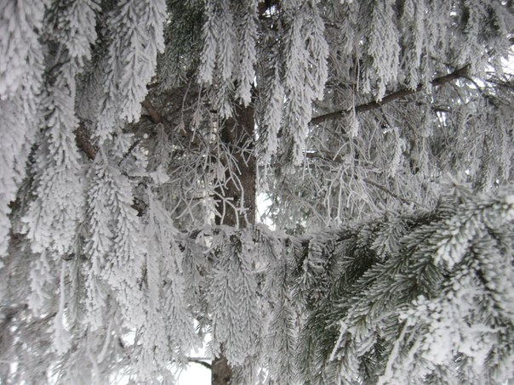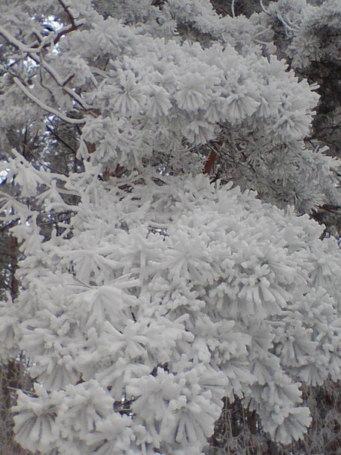
ЦЕЛЬ: Закрепить и дополнить знания детей о хвойных породах деревьев на примере ели.
Развивать у детей потребность в общении с представителями растительного мира, сопереживать им, проявлять доброту, чуткость, бережное отношение ко всему живому.
Сформировать у детей понятие «этажи леса», выявив взаимосвязи между строением живого существа, питанием и его местом обитания. Развивать у детей элементы экологического сознания «Мы нужны друг другу на земле».
Уголок экспериментальной деятельности
Выложить кусочки коры от разных деревьев и лупы для рассматривания. Для продолжения исследования плавучести предметов приготовить жестяные банки и мелкие металлические предметы.
Занятие проводится на участке детского сада.
Лесовичок: Здравствуйте, друзья. Вот и сегодня мы с вами пройдем по нашей экологической тропе. Прошу вас помнить о том, что растения: деревья, кустарники, травы, цветы-это живые существа.
Входит Незнайка.
Незнайка: Я все слышал. Значит, если у растений не будет, например, пищи оно может заболеть или даже погибнуть?
Воспитатель: Конечно, для жизни растениям необходим солнечный свет, достаточное количество влаги, минеральных веществ. Все растения имеют сходные приспособления питания - корни. Чем больше ветвятся и растут корни, тем лучше они обеспечивают растение питанием.
-Что растет в лесу, ребята?
Дети: Деревья, кустарники, травы.
Воспитатель: у деревьев только один твёрдый стебель – ствол, а от него во все стороны отходят ветки, у куста – несколько твердых стеблей, а у травянистых растений стебли мягкие. У всех ли деревьев есть листья?
Дети: Да, у всех деревьев есть листья. Только листья бывают разные. Так, у ели, сосны листья похожи на иголочки.
Лесовичок: Листья бывают очень разные – по форме их пластинки могут быть похожи на щит, руку с пальцами, круг, яйцо, ромб. Края пластинок украшены и зубчиками и ресничками.
- Ребята, я для вас приготовил кроссворд. Если вы правильно запишите в клетки название деревьев, с которыми прилетели эти листочки, то прочитаете заколдованные слова. И я вас познакомлю с замечательным деревом, это…. Но пока это секрет.
Ответ на кроссворд: рябина, ива, каштан, клен, береза, осина. В закрашенных клеточках получается «Наш лес».
Лесовичок: Молодцы, ребята вы угадали кроссворд. Игра «Теплый ствол».
На участке воспитатель предлагает детям отыскать знакомые деревья, которые находятся на участке детского сада; береза – по белому стволу, дуб, сосну…Молодцы, ребята. А на память вам о нашей встрече, я дарю вам волшебную палочку. Она откроет вам тайны и поможет в трудной ситуации.
Воспитатель: Спасибо, Лесовичок, за твой подарок.
-Ребята, а сейчас надо отыскать одно дерево, про которое придумана интересная загадка. (Ребенок переодетый в костюм веточки ели..
Ребенок: Её всегда в лесу найдешь- А к нам придет под Новый год
Пойдем гулять и встретим Ребята будут рады,
Стоит колючая, как ёж, Хлопот веселых полон рот:
Зимою в платье летнем. Готовят ей наряды…(ЕЛЬ).
Отыскав ель, воспитатель обращает внимание детей на 2 признака – «наряд» из иголок и пирамидальное строение.
Вос-ль: Ребята, по этим особенностям дерево легко отличается от всех остальных. Уточнить представление детей о строении ели: один ствол, покрытый коричневой корой; верхушка; много веток, которые постепенно увеличиваются книзу, все ветки покрыты зелеными, жесткими, колючими иголками; коричневые шишки (на высокой взрослой ели).
Проводя наблюдение, воспитатель предлагает детям, чтобы они получили не только зрительные, но и кинеститически тактильные впечатления, совершить разнообразные действия: погладить ствол, прижаться к
нему щекой, потрогать иголки и ощутить их жесткость, колючесть.
Незнайка:- Ребята, а знаете, что быть рядом с елью, гулять возле неё очень полезно для здоровья. Она красива – на нее приятно смотреть, её ароматом полезно дышать. Закроем глаза и глубоко подышим свежим ароматом ели.
Вводная медитация – Упражнение «Выливаем воду из кувшинчика».
Воспитатель предлагает детям представить себя на берегу моря с прозрачной, ласковой, светящейся от солнца водой – музыкальное сопровождение.
-Все, сидят на пятках. Медленно наклоняют голову к полу, и «выливают» из головы то, чего там сейчас не должно быть: боль, обиду, злобу. Дети представляют свою голову расписным кувшинчиком с ручками, из которого нужно вылить грязную воду, чтобы наполнить чистой. Предложить детям погулять по берегу моря, побегать, ощущая, как вода ласкает ноги, какая она нежная и теплая. На счет 1,2,3 дети открывают глаза, просыпаются.
Лесовичок: О происхождении елочки существует одна легенда. Воспитатель дотрагивается волшебной палочкой до ели. Чудо! Елка заговорила.
Елка: (аудиозапись) Легенда.
Ель –дерево новогоднее. Из всех растущих в лесу, у ели самые удобные для игрушки и гирлянды ветви. Вот и стоит елочка в комнате - нарядная, красивая, с игрушками и лампочками на ветках. А знаешь, почему это вечно зеленое дерево, почитается особо? С ним связывается вечная жизнь и здоровье!
…Святая торжественная ночь спустилась на землю, принесла с собой великую радость людям: В Вифлееме, в убогой пещере, родился Спаситель мира. Ангелы, люди и деревья, осеняющие пещеру, и луговые цветы, пестреющие вокруг, - все по своему пониманию принимали участие в великом торжестве, выражая благоговение к свершившемуся чуду. Всем хочется видеть родившегося Спасителя: деревья и кустарники простирают свои ветки, цветы приподнимают головки, стараясь заглянуть внутрь пещеры, обратившейся теперь в священный храм.
Счастливее других три дерева, стоящие у самого входа в пещеру: их хорошо видны ясли и покоящийся в них Младенец, окруженный ангелами. Это стройная пальма, прекрасная пахучая маслина и скромная зеленая елка.
Всё радостнее, всё оживленнее становится шелест их ветвей.
-Пойдем мы поклонимся Божественному Младенцу и поднесем ему наши дары, - говорит, обращаясь к маслине, пальма. – Возьмите и меня с собой, - робко просит скромная елка. – Куда тебе с нами! – окинув елку презрительным взглядом, гордо ответила пальма. – И какие дары можешь ты поднести Младенцу? – добавила маслина. – Что у тебя есть? Только иглы да противня липкая смола! Промолчала бедная елочка и смерено отошла назад, не осмеливаясь войти в пещеру, сиявшую небесным светом.
Но ангел слышал разговор деревьев, видел гордость пальмы и маслины и скромность елки; ему стало жаль её, и по своему, по – ангельски он захотел помочь ей. И промолвил ангел: «Милая елка, я возвеличу тебя и разукрашу лучше твоих сестер». И взглянул ангел на небо. А темное небо усеяно было сверкающими звездами. Ангел сделал знак, и одна звездочка за другой стали скатываться на землю, прямо на зеленые ветки ели, и скоро вся она засияла блестящими огоньками. И когда Божественный Младенец проснулся, то не благоухание в пещере маслины, не роскошный веер пальмы привлекли его внимание, а сияющая елка. На неё взглянул Он, и улыбнулся ей, протянул к ней ручки. Возрадовалась елка, но не загордилась и своим сиянием старалась осветить пристыженных стоявши в тени маслину и пальму. За зло она платила добром. И ангел видел это и сказал: «Ты доброе деревце, милая елка, и за это ты будешь вознаграждена. Каждый год в это время ты, как теперь, будешь красоваться в сиянии множества огней, и маленькие дети будут, глядя на тебя, радоваться и веселиться. И ты, скромная зеленая елка, сделаешься знамением веселого рождественского праздника.
С тех пор это вечнозеленое растение почитается особо, с ним связана вечная жизнь и здоровье.
Лесовичок: Очень интересно. – Ребята, а вы знаете какие животные, птицы, бывают в еловом лесу?
Дети: Белки, дятел, пробегает мышка.
Вос-ль: Обобщает. Полумрак в еловом лесу, кругом мягкий ковер бурой хвой. Выживают лишь растения, которые любят тень. Птицы вьют гнезда в глубине ветвей. Птенцам в гнезде тепло и уютно. Разлапистые ветки укрывают их от врагов и непогоды. Изредка прозвенит синица, постучит дятел, свистнет разок - другой рябчик - и снова тишина. Белка, дятлы, клесты ловко расправляются с твердыми шишками. Для них еловые семена самая лакомая еда. Каждый добывает их по- своему. Дятел сорвет шишку, вставит в щель в дерево и долбит. Под деревом, где «работал» дятел, всегда много разбитых шишек. Это «кузница» дятла. А вот белка аккуратная. После неё только голый стержень.
Незнайка: Ребята, а я знаю одну интересную игру про птиц, называется «Птицелов». Давайте с вами поиграем, запоминайте слова:
За рекой луга зазеленели, Песни птиц на разные лады.
Веет легкой свежестью воды. Кто поиграть со мной готов
Веселей по рощам зазвенели В игру с названьем «Птицелов?»
Выбирается водящий – «птицелов», ему завязывают глаза, и он встает в центре круга. Играющие выбирают себе название птиц, крику которых они могут подражать, и образуют круг. Они ходят, крутятся вокруг «птицелова» и произносят нараспев:
В лесу, во лесочке Ай, ай птицелов идет!
На зеленом дубочке Он в неволю нас возьмет.
Птички весело поют Птицы, улетайте!
«Птицелов» хлопает в ладоши, играющие останавливаются на месте, и водящий начинает искать «птиц». Тот, кого он нашел, подражает крику птицы, которую выбрал. «Птицелов угадывает название птицы и имя игрока. Играющий, чьё имя и название птицы даны, становится «Птицеловом».
Елка: (ребенок, который читал загадку). Молодцы, ребятки. Много вы знаете птиц. Мне было очень приятно с ними познакомиться, ведь в мой еловый лес залетают не все птицы.
Лесовичок: - Ребята, а на прощанье я приготовил для вас кроссворд и мое любимое стихотворение про елочку, думаю, оно вам тоже понравится.
Вос-ль: (показывает кроссворд) Ребята, если вы правильно впишите названия изображенных птиц, то узнаете название той из них, которая умеет предсказывать погоду.
ЛЕБЕДЬ
АИСТ
СНЕГИРЬ
ТЕТЕРЕВ
ОРЁЛ
ЧАЙКА
КУКУШКА
ИВОЛГА … (ЛАСТОЧКИ)
Лесовичок: Молодцы, ребята! Ставлю вам 5. Я очень рад за вас, ведь вы так много знаете о деревьях, птицах. Много мне рассказали о еловом лесе. Ведь, зная и любя природу, вырастете добрыми, хорошими людьми. Я хочу вам дать домашнее задание: «Чем полезен еловый лес – и что можно из его древесины получить?». А на прощанье – обещанное мной стихотворение О.Высотской «Елочка»
-Ни листочка, ни травинки! Только елочка одна
Тихим стал наш сад. Весела и зелена,
И березки, и осинки Видно ей мороз не страшен,
Скучные стоят. Видно смелая она.
В дальнейшем это стихотворение воспитатель заучивает со всеми детьми.

